Český jazyk – pracovní list č. 18 (čtvrtek)
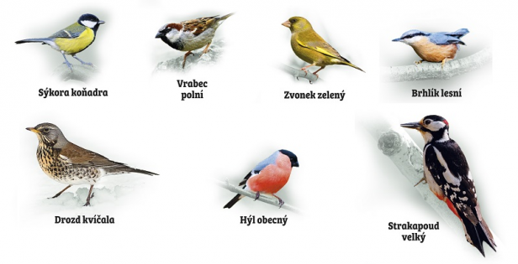
Napiš krasopisně psacím písmem:
Sýkorka hnízdí v dutinách stromů a má bělavá vajíčka s červenými skvrnkami.
_________________________________________________________________
_________________________________________________________________
Vrabec polní se živí hmyzem, kterým krmí i svá mláďátka.
_________________________________________________________________
_________________________________________________________________
Strakapoud velký označuje na jaře své území hlasitým bubnováním do větví nebo do kovové tyče.
_________________________________________________________________
_________________________________________________________________
_________________________________________________________________
Drozd kvíčala se proti nepříteli brání tím, že na něho za letu pošle bombu z trusu.
_________________________________________________________________
_________________________________________________________________
_________________________________________________________________

